

Федеральное государственное бюджетное образовательное учреждение

высшего образования

«Казанский национальный исследовательский технологический университет»

(ФГБОУ ВО «КНИТУ»)

Институт Нефти, химии и нанотехнологий

Факультет Наноматериалов и нанотехнологий

**Лабораторная работа по дисциплине  
 «Методы оптимизации»**

на тему: «Метод равномерного поиска»

**Выполнил**: студент группы 4381-22, Тимушев Даниил Анатольевич

**Проверил:** ДТН, профессор кафедры ИСУИР Герасимов Александр Викторович

Казань 2021

ПОСТАНОВКА ЗАДАЧИ

Метод равномерного поиска основан на том, что переменной x присваиваются значения *x*+Δ*x* с шагом Δ*x*=const и вычисляются значения Func (*x*). Если Func(*x*n+1) > Func (*x*n), переменной *x* дается новое приращение. Как только Func (*x*n+1) станет меньше Func (*x*n), поиск останавливается. При малой заданной погрешности этот метод неэкономичен по затратам машинного времени.

Требуется найти максимум функции 0,1*x*^3-2*x*^2+10*x* .

АЛГОРИТМ

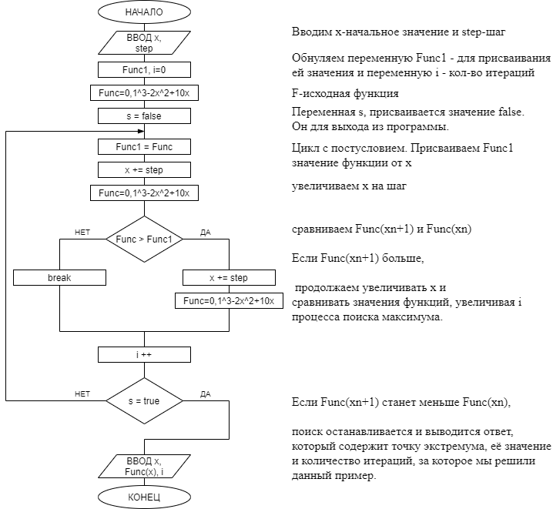

КОД ПРОГРАММЫ

Программа на языке C# для реализации поиска максимума методом равномерного поиска.

Для удобной работы с функцией, для которой нужно найти максимум, создадим метод func, возвращающий значение данной нам функции для аргумента.

И введем значения для начального значения *x* и шага step.

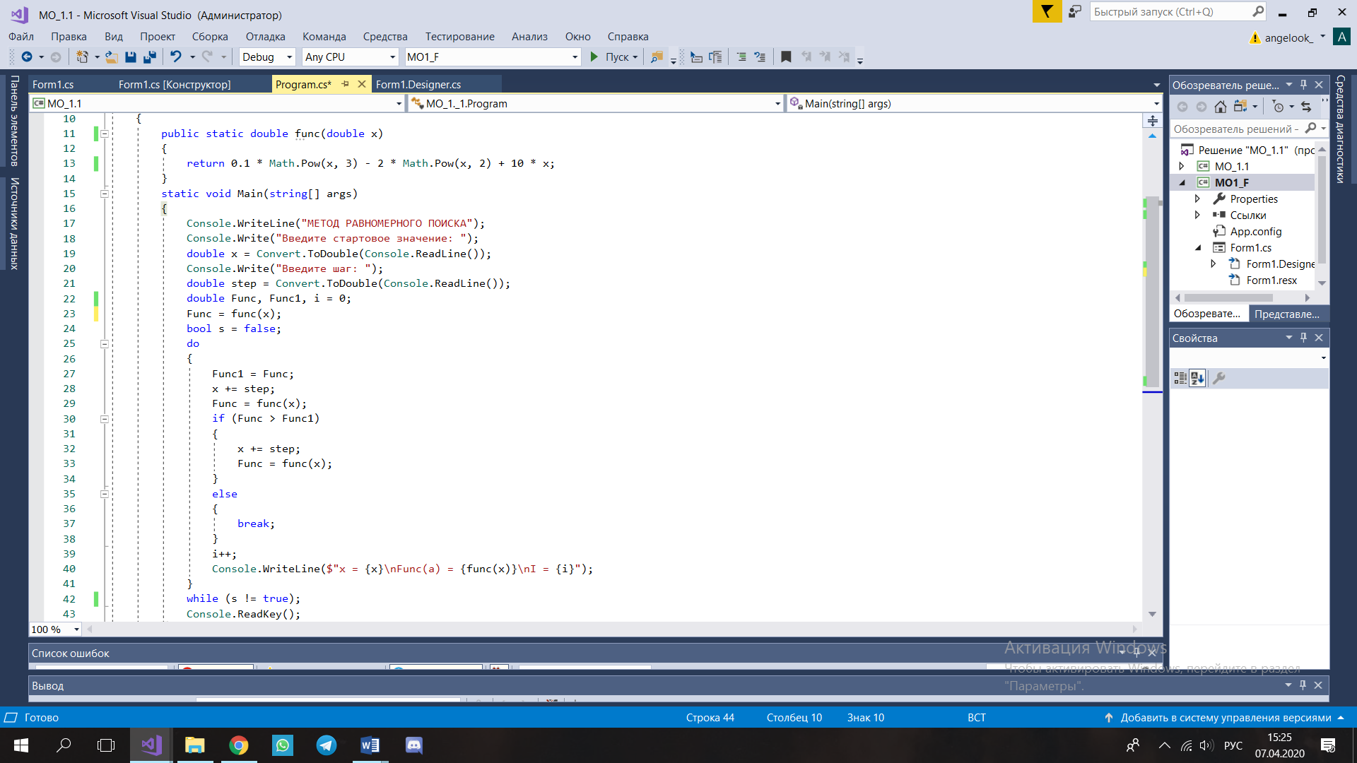Далее идет обнуление переменной Func1, которая служит для присваивания ей значения функции предыдущего аргумента, переменную i-количество итераций и переменную Func для значения функции. Переменная s, которой присваивается значение false, служит для выхода из программы при нахождении значения максимума.



Далее начинается цикл с постусловием, в котором присваиваем Func1 значение функции от *x*, увеличиваем *x* на шаг и сравниваем Func (*x*n+1) и Func(*x*n). Если Func(*x*n+1) больше, то продолжаем увеличивать *x* и сравнивать значения функций, попутно увеличивая количество итераций процесса поиска максимума.



Когда Func(*x*n+1) станет меньше Func(*x*n), поиск останавливается и выводится ответ, который содержит точку экстремума, её значение и количество итераций.

РЕЗУЛЬТАТЫ ПРОГРАММЫ

Было создано приложение Windows Forms для визуализации программы. На рисунке 1 представлена форма для реализации метода равномерного поиска.

Здесь имеются элементы TextBox для записи в них начального значения и шага. После ввода данных при нажатии кнопки «ВЫЧИСЛИТЬ» в окошке результатов появятся значения:

« х = » - здесь записывается значения экстремума (точки, в которой функция принимает максимальное значение);

« F(x) = » - здесь записывается максимальное значение функции;

« n = » - здесь отображается количество итераций, за которое программа нашла решение.

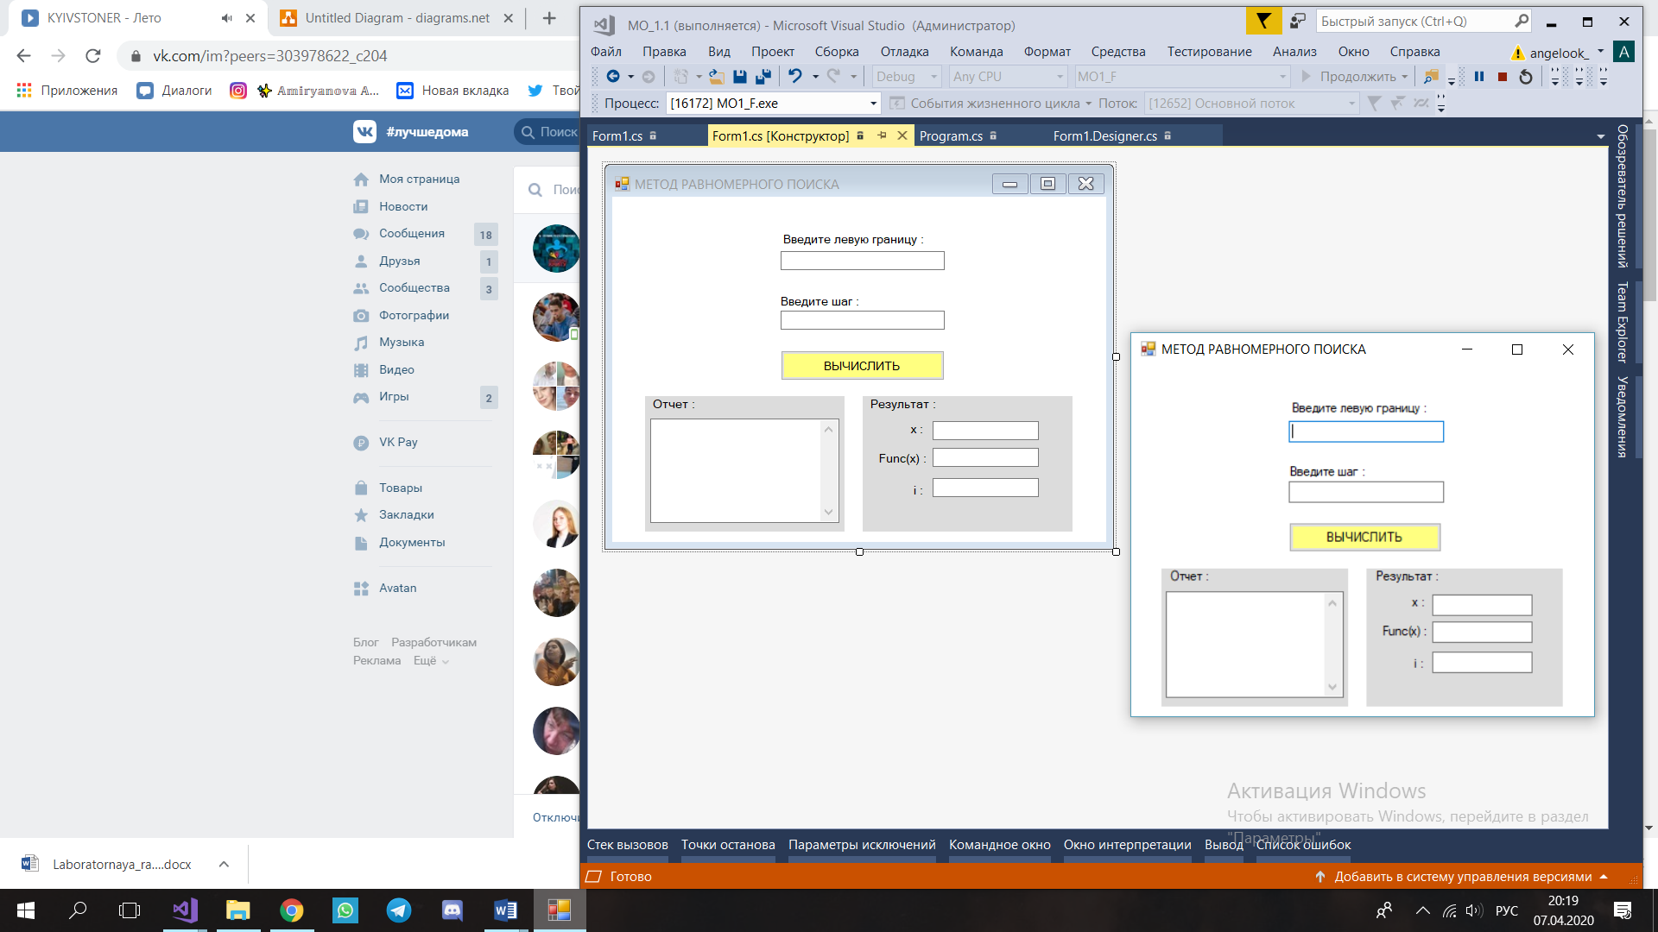

Рис. 1 – Форма

В окошке «Отчет» будет появляться значения *x*, Func(*x*), n.

Введем начальное значение 1 и шаг 1 и увидим результат выполнения программы на рисунке 2.   
За 3 итерации был найден максимум равный 14,7 в *х* =3.

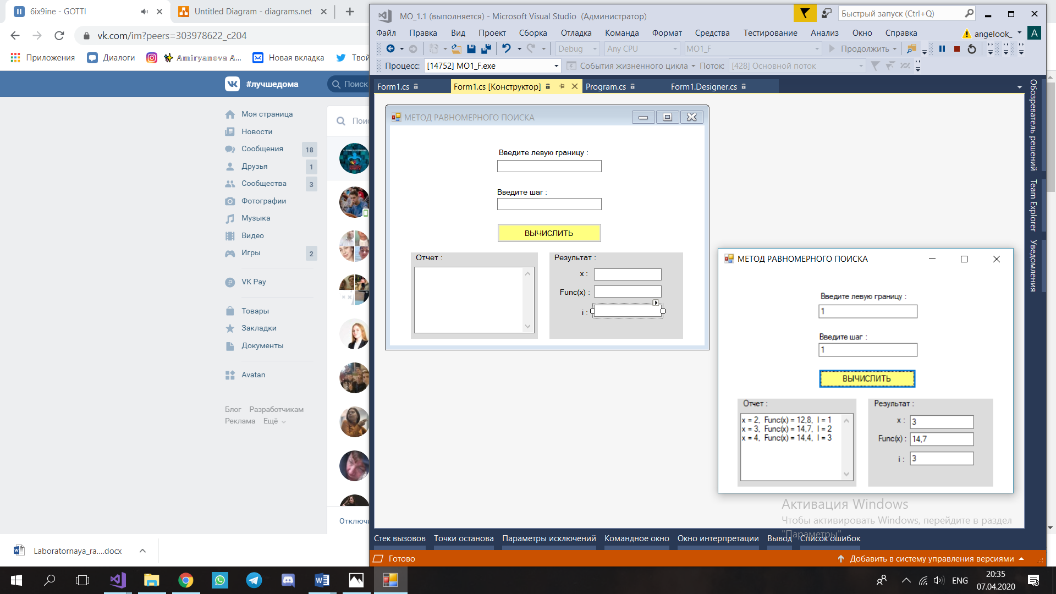

Рис. 2 – Результаты тестирования

А далее можно уменьшим шаг до 0,25. Начальное значение оставим равным 1.

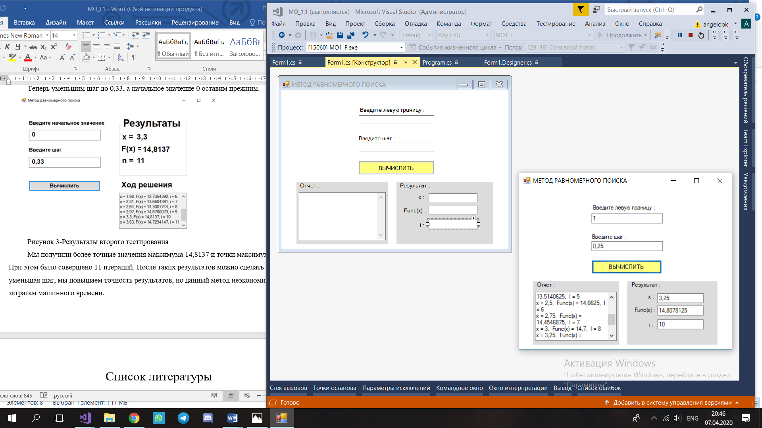

Рис. 3 - Результаты второго тестирования

Получили более точные значения максимума функции. Максимальным значением оказалось 14,8078125 , а точкой максимума 3,25. Было совершено 10 итераций.

Можно сделать итог, что уменьшая шаг, мы увеличиваем точность результата. Но данный метод запрашивает много машинного времени.

СПИСОК ЛИТЕРАТУРЫ

1. Бродецкий, Г.Л. Экономико-математические методы и модели в логистике: процедуры оптимизации: Учеб. для студентов учреждений высшего профессионального образования / Г.Л. Бродецкий. - М.: ИЦ Академия, 2012.
2. Аттетков, А.В. Методы оптимизации: Учебное пособие / А.В. Аттетков, В.С. Зарубин, А.Н. Канатников. - М.: ИЦ РИОР, НИЦ Инфра-М, 2013.
3. Васильев, Ф.П. Методы оптимизации в 2-х книгах. Кн.2 / Ф.П. Васильев. - М.: МЦНМО, 2011.